

**本科实验报告**

|  |  |
| --- | --- |
| 课程名称： | 计算机组成 |
| 姓 名： | 胡亮泽 |
| 学 院： | 计算机科学与技术学院 |
| 系： | 计算机科学与技术系 |
| 专 业： | 计算机科学与技术 |
| 学 号： | 3120102116 |
| 指导教师： | 姜晓红 |

2014年 4 月 16 日

**浙江大学实验报告**

课程名称： Computer Organization 实验类型： 综合

实验项目名称： Lab6： R指令实现

学生姓名： 胡亮泽 专业： 计算机科学与技术

学号： 3120102116

同组学生姓名： 王艺 指导老师： 姜晓红

实验地点： 东4-509 实验日期： 2014 年 4月 16 日

1. 实验目的和要求

Combine the Register File, ALU Controller, ALU

and other units to implement R‐type instruction processor , and simulate it.

1. 实验内容和原理

**方法：实验通过输入一条32二位的R指令，并模拟各个寄存器在R指令输入后在仿真中的输出结果，来模拟R指令在计算机中实现的环境。**

本实验中top模块文件如下：

|  |
| --- |
| module top(input wire clk,  input wire rst,  input wire[31:0] I,  output wire[31:0]A, B,  output wire[31:0]result  );  wire[2:0] ALUoper;  wire zero;  assign zero=0;  RegFile m0(clk,rst,I[25:21],I[20:16],I[15:11],result,A,B,1'b1);  alu m1(A,B,ALUoper,result,zero);  aluc m2(2'b10,I[5:0],ALUoper);  endmodule |

在仿真中，将在clk上升沿时读取目标寄存器的值，并在clk下降沿时将结果写入目标寄存器。

I为32位的指令序列。而A,B为从目标寄存器中读取到的数据。Result为指令运算结果。

RegFile为寄存器控制器。将I指令中对应的位，I[25：21],I[20：26],I[25：11]分别代表的读入寄存器和写入寄存器输入，并将结果A,B输出来得到结果。其中最后一个1’b1代表写入操作永远是允许的。

Alu和aluc模块在以前的实验中已经详细描述过，这里不多做赘述。

RegFile模块代码如下：

|  |
| --- |
| module RegFile(input wire clk,  input wire rst,  input wire[4:0] regA,regB,regW,  input wire[31:0] Wdat,  output reg[31:0] Adat,Bdat,  input wire RegWrite  );  reg[31:0] reg1,reg2,reg3,reg4,reg5,reg6,reg7,reg8,reg9,reg10,  reg11,reg12,reg13,reg14,reg15,reg16,reg17,reg18,reg19,  reg20,reg21,reg22,reg23,reg24,reg25,reg26,reg27,reg28,  reg29,reg30,reg31,reg32;    initial begin  reg1=1;  reg2=2;  reg3=3;reg4=4;reg5=5;reg6=6;reg7=7;reg8=8;reg9=9;reg10=10;  reg11=11;reg12=12;reg13=13;reg14=14;reg15=15;reg16=16;reg17=17;reg18=18;reg19=19;  reg20=20;reg21=21;reg22=22;reg23=23;reg24=24;reg25=25;reg26=26;reg27=27;reg28=28;  reg29=29;reg30=30;reg31=31;reg32=32;  end  always @(negedge clk) begin  if(RegWrite) begin  case(regW)  5'b00000: reg1<=Wdat;  5'b00001: reg2<=Wdat;  5'b00010: reg3<=Wdat;  5'b00011: reg4<=Wdat;  5'b00100: reg5<=Wdat;  5'b00101: reg6<=Wdat;  5'b00110: reg7<=Wdat;  5'b00111: reg8<=Wdat;  5'b01000: reg9<=Wdat;  5'b01001: reg10<=Wdat;  5'b01010: reg11<=Wdat;  5'b01011: reg12<=Wdat;  5'b01100: reg13<=Wdat;  5'b01101: reg14<=Wdat;  5'b01110: reg15<=Wdat;  5'b01111: reg16<=Wdat;  5'b10000: reg17<=Wdat;  5'b10001: reg18<=Wdat;  5'b10010: reg19<=Wdat;  5'b10011: reg20<=Wdat;  5'b10100: reg21<=Wdat;  5'b10101: reg22<=Wdat;  5'b10110: reg23<=Wdat;  5'b10111: reg24<=Wdat;  5'b11000: reg25<=Wdat;  5'b11001: reg26<=Wdat;  5'b11010: reg27<=Wdat;  5'b11011: reg28<=Wdat;  5'b11100: reg29<=Wdat;  5'b11101: reg30<=Wdat;  5'b11110: reg31<=Wdat;  5'b11111: reg32<=Wdat;  endcase  end  end  always @(posedge clk) begin  case(regA)  5'b00000: Adat<=reg1;  5'b00001: Adat<=reg2;  5'b00010: Adat<=reg3;  5'b00011: Adat<=reg4;  5'b00100: Adat<=reg5;  5'b00101: Adat<=reg6;  5'b00110: Adat<=reg7;  5'b00111: Adat<=reg8;  5'b01000: Adat<=reg9;  5'b01001: Adat<=reg10;  5'b01010: Adat<=reg11;  5'b01011: Adat<=reg12;  5'b01100: Adat<=reg13;  5'b01101: Adat<=reg14;  5'b01110: Adat<=reg15;  5'b01111: Adat<=reg16;  5'b10000: Adat<=reg17;  5'b10001: Adat<=reg18;  5'b10010: Adat<=reg19;  5'b10011: Adat<=reg20;  5'b10100: Adat<=reg21;  5'b10101: Adat<=reg22;  5'b10110: Adat<=reg23;  5'b10111: Adat<=reg24;  5'b11000: Adat<=reg25;  5'b11001: Adat<=reg26;  5'b11010: Adat<=reg27;  5'b11011: Adat<=reg28;  5'b11100: Adat<=reg29;  5'b11101: Adat<=reg30;  5'b11110: Adat<=reg31;  5'b11111: Adat<=reg32;  endcase  case(regB)  5'b00000: Bdat<=reg1;  5'b00001: Bdat<=reg2;  5'b00010: Bdat<=reg3;  5'b00011: Bdat<=reg4;  5'b00100: Bdat<=reg5;  5'b00101: Bdat<=reg6;  5'b00110: Bdat<=reg7;  5'b00111: Bdat<=reg8;  5'b01000: Bdat<=reg9;  5'b01001: Bdat<=reg10;  5'b01010: Bdat<=reg11;  5'b01011: Bdat<=reg12;  5'b01100: Bdat<=reg13;  5'b01101: Bdat<=reg14;  5'b01110: Bdat<=reg15;  5'b01111: Bdat<=reg16;  5'b10000: Bdat<=reg17;  5'b10001: Bdat<=reg18;  5'b10010: Bdat<=reg19;  5'b10011: Bdat<=reg20;  5'b10100: Bdat<=reg21;  5'b10101: Bdat<=reg22;  5'b10110: Bdat<=reg23;  5'b10111: Bdat<=reg24;  5'b11000: Bdat<=reg25;  5'b11001: Bdat<=reg26;  5'b11010: Bdat<=reg27;  5'b11011: Bdat<=reg28;  5'b11100: Bdat<=reg29;  5'b11101: Bdat<=reg30;  5'b11110: Bdat<=reg31;  5'b11111: Bdat<=reg32;  endcase  end  endmodule |

定义了32个寄存器变量并赋予1~32的初值。通过always分别在clk上升沿和下降沿时，通过regA,regB,regW译码后，将对应的值从寄存器中读出或者写入寄存器。

1. 实验过程和数据记录

实验中仿真的代码如下所示：

|  |
| --- |
| module tester;  // Inputs  reg clk;  reg rst;  reg [31:0] I;  // Outputs  wire [31:0] A;  wire [31:0] B;  wire [31:0] result;  // Instantiate the Unit Under Test (UUT)  top uut (  .clk(clk),  .rst(rst),  .I(I),  .A(A),  .B(B),  .result(result)  );      initial begin  // Initialize Inputs  clk = 0;  rst = 0;  I = 32'h01AB_8020;  clk = 1;  #5;  clk = 0;  #5;  I = 32'h01C9_8822;  #5;  clk=1;  #5;  clk=0;  #5;  I = 32'h01EA_9024;  #5;  clk=1;  #5;  clk=0;  #5;  I = 32'h030B_9825;  #5;  clk=1;  #5;  clk=0;  #5;  I = 32'h032C_A02A;      // Wait 100 ns for global reset to finish  #100;    // Add stimulus here  end    endmodule |

如initial中模块所示，每隔15秒clk将经历一个周期，而I在每个周期中将会改变一次值。

以下为仿真结果：

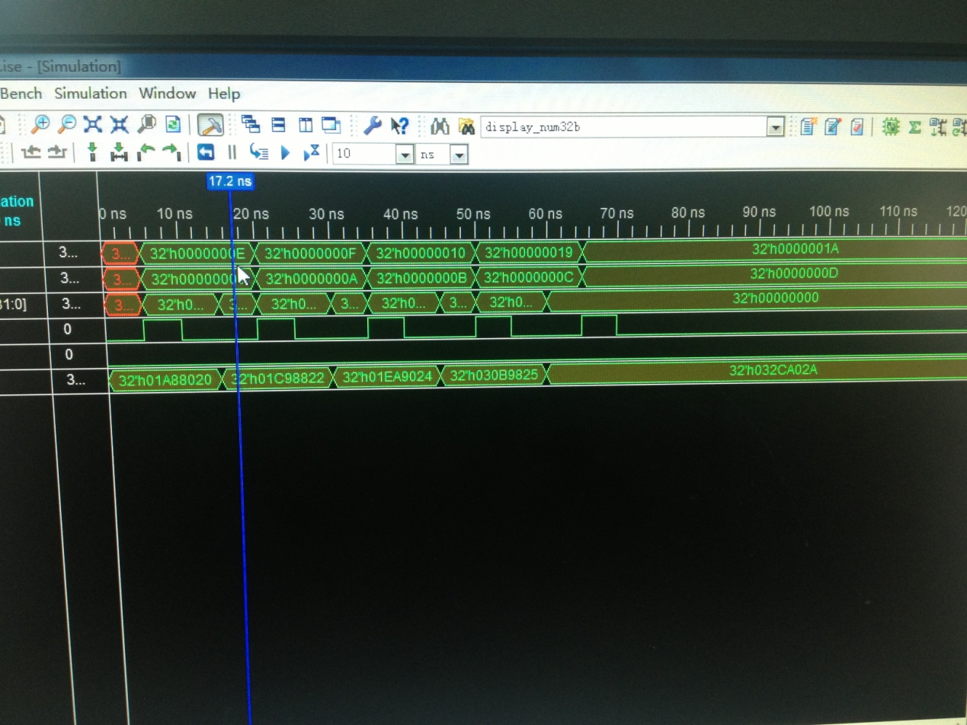

前三行分别为A,B寄存器和result计算结果，第四行为clk,最后一行为指令。

在每次指令数据改变的时候，result结果也会改变，而A,B寄存器输出值将会在时钟上升沿到来的时候做出对应的改变。

从各条指令中对应的寄存器值来看，结果完全符合要求。比如第一条加法指令，并对应13号寄存器和8号寄存器，其中存储了14和9，对应结果为E和9，并计算得到结果16进制的19.

其他四条指令以此类推，不多做赘述。

1. 实验结果

在实验过程中最主要的问题是因为变量数量太多，导致ISE无法输出所有变量的仿真结果。对于这个问题，应该可以采用版本较新的ISE进行仿真来解决。实验本身难度不大，只是重复一些类似的代码时比较麻烦，容易犯一些低级错误。只要前面几次实验没有出现大问题，好好完成任务，这次的实验就很容易得到预期结果。

1. 讨论与心得

本次实验用比较抽象的方法模拟了R指令在计算机中实现的过程。对此，我对R指令的理解更加深刻了。